SERRA DA CANASTRA – COM CAPITÓLIO
Parte Terrestre | 07d e 06n | Saídas diárias | 2023
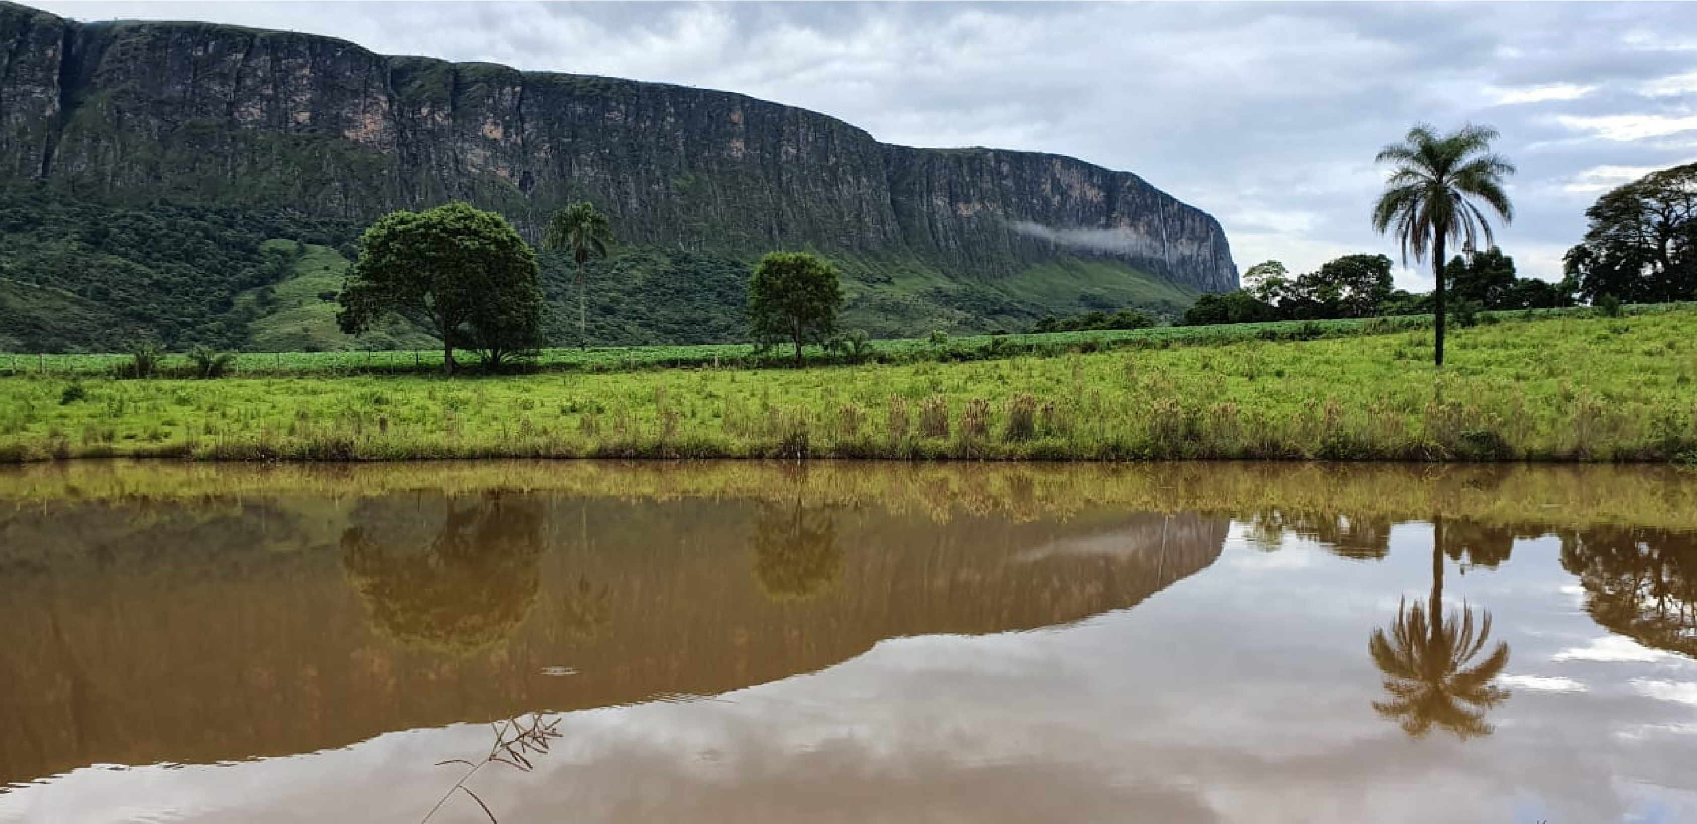

PROGRAMAÇÃO:
1º dia, - Porto Alegre/Belo Horizonte – Apresentação no aeroporto Salgado Filho, para partida com destino a Belo Horizonte. Chegada e transfer para hotel.
2º dia, – Belo Horizonte – Manhã city Tur em Belo Horizonte. Após o almoço visita a Sabará.
3º dia, – Belo Horizonte/São Roque de Minas – Após o café da manhã saída para São Roque de Minas. Parada para passeio de lancha pelo Lago de Furnas. Passeio com aproximadamente três horas de duração, visitando cânions e cachoeiras com paradas para banho. Almoço (não incluído. À tarde continuação da viagem. Chegada e acomodação em hotel.
4º dia, – São Roque de Minas - Após o café da manhã, visita a parte baixa da Cachoeira de Casca D’Anta com seus 186 metros de queda. No parque é possível tomar banho em poços naturais e fazer lindas fotos. Trade livre
5º dia, – São Roque de Minas/Vargem Bonita/São Roque de Minas - Após o café da manhã, visita o Parque Nacional da Serra da Canastra onde conheceremos a Parte Alta, Nascente do Rio São Francisco, Curral de Pedras, Chapadão do Diamante, Rolinhos, Mirante, Alto da Casca D'anta, Cachoeira Rasga Canga, Fazenda produtora de Queijo e o Mirante parte alta da Cachoeira D’Anta, para uma vista panorâmica. Com um pouco de sorte poderemos ver animais como lobo guará, gavião carcará, tamanduá-bandeira e outros. Retorno para hotel no final da tarde. Jantar e noite livre. Opcional Cachoeira do Fundão!
6º dia, – São Roque de Minas – Após o café da manhã tur ROTA DO QUEIJO E CAFÉ, dia reservado para conhecer a Fazenda Roça da Cidade (premiada, Fazenda Santiago (premiada) Parada para Almoço. À tarde visita Armazém de café (Acesso não permitido no período de safra), Fazenda Capim Canastra (primeira a ganhar prêmio na França e maturação na caverna). Final da tarde retorno para hotel.
7º dia, – São Roque de Minas/Belo Horizonte - Após o café da manhã, saída para o aeroporto de Belo Horizonte. Voo para a cidade de destino.

TARIFÁRIO E CONDIÇÕES DE PAGAMENTO (Em reais e por pessoa) mínimo de 2 passageiros.
Tabela para 2 PAX em carro até 4 pessoas.
CONDIÇÕES | APTO SINGLE | APTO DUPLO
A VISTA | 4.616,00 | 3.968,00
ENTRADA + 3X | 1.154,00 | 992,00
ENTRADA + 7X | 614,00 | 528,00
Tabela para 3 PAX em carro até 3 pessoas.
CONDIÇÕES | APTO SINGLE | APTO DUPLO | APTO TRIPLO
A VISTA | 4.150,00 | 3.500,00 | 3.460,00
ENTRADA + 3X | 1.038,00 | 875,00 | 865,00
ENTRADA + 7X | 4.152,00 | 465,00 | 460,00

Tabela para de 4 a 7 PAX em VAN.
CONDIÇÕES | APTO SINGLE | APTO DUPLO | APTO TRIPLO
A VISTA | 4.512,00 | 3.860,00 | 3.820,00
ENTRADA + 3X | 1.128,00 | 965,00 | 955,00
ENTRADA + 7X | 600,00 | 514,00 | 508,00
Tabela para de 8 a 10 PAX em VAN.
CONDIÇÕES | APTO SINGLE | APTO DUPLO | APTO TRIPLO
A VISTA | 3.336,00 | 2.688,00 | 2.644,00
ENTRADA + 3X | 834,00 | 672,00 | 661,00
ENTRADA + 7X | 444,0 | 358,00 | 352,00
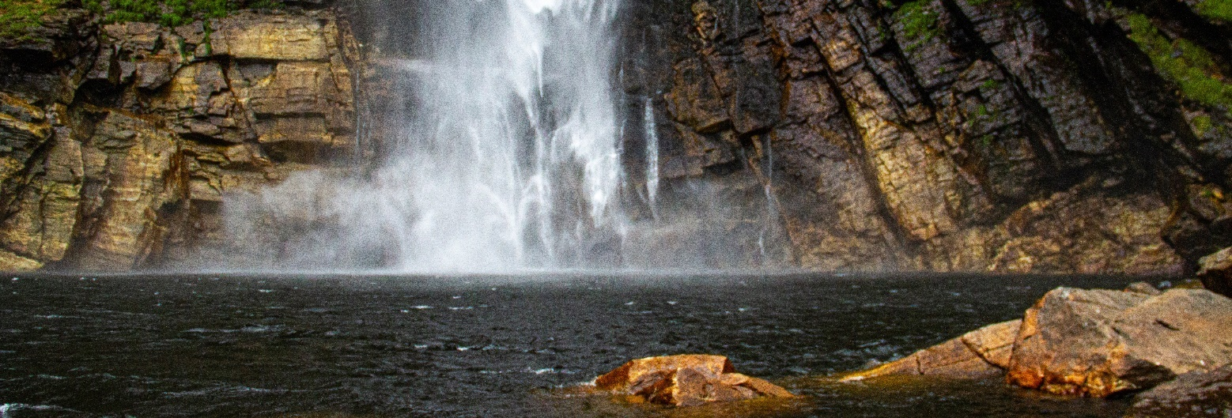
Tabela elaborada em 10.01.2023 – sujeita a alteração sem prévio aviso.
Pagamento com CARTÃO, CHEQUE OU BOLETO.

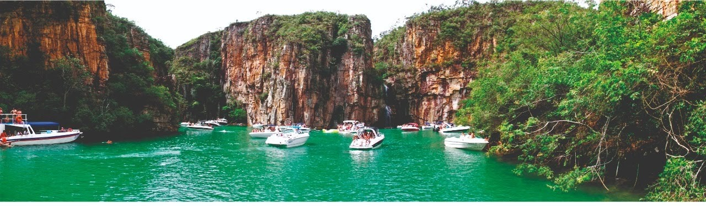
CONDIÇÕES GERAIS:
Serviços: 6 noites em hotel cat turística com café da manhã em apartamento standard; Tranfer in/out em BH; City Tur em BH; Moto/Guia local; Passeio de barco Capitólio; Tur ao Parque Nacional da Serra da Canastra parte baixa; Tur Cachoeira de Casca D’Anta parte alta; Tur Queijos e Cafés.

Não Inclui: Parte aérea, seguro-viagem, taxas de parques e museus, qualquer tour não relacionado no roteiro, alimentação e despesas pessoais de qualquer natureza.

Documentação: É indispensável que o passageiro (adulto ou menor) leve carteira de identidade civil (emitida até 10 anos) ou passaporte (mínimo de 06 meses de validade). O documento deverá estar em excelente estado de conservação. Menor de 18 anos sozinhos ou acompanhados de apenas um dos pais deverá portar autorização do Juizado de Menores. No ato da inscrição o cliente deverá informar qual o documento que será levado na viagem. O passageiro deverá no momento de embarque apresentar a documentação informada. Caso contrário, ficará impedido de embarcar, não cabendo qualquer reclamação e nem devolução de valores.

